2023年第三届上海工程技术大学结构设计竞赛题目
《撞击荷载下变参数两跨四车道桥梁结构设计与制作》

命题背景
随着我国科技发展，桥梁的设计和建造不断挑战极限，有力推动了我国交通强国建设，建成的公路桥梁已超过80万座，高铁桥梁总长达1万余千米，跨越大江、大河及海洋的桥梁日益增多。与此相对应，在建和已建成的桥梁被撞事故也逐年增加。据统计，长江上发生的船撞桥事故超过200起，其中武汉长江大桥被撞就达68次。2007年6月发生的九江大桥桥墩被撞，导致出现200m长桥面垮蹋、数人死亡的重大安全事故。大型船舶撞击桥梁事故的严重性引起了越来越多的关注。
本届赛题以承受移动荷载和撞击荷载的桥梁为对象，通过在赛题中加入部分待定参数，赋予赛题更多的灵活性，同时增加现场设计环节，强调对未来卓越工程师综合能力的全面要求。各省（市）分区赛如采用本套赛题，可在分区赛赛题中对部分或全部待定参数进行固定、调整或删减，适当降低赛题难度。
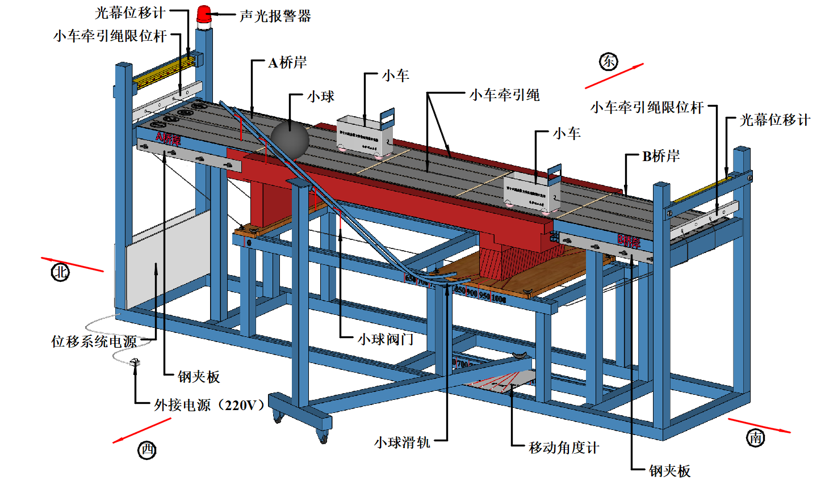

图1 加载装置与模型轴测示意图

结构要求

结构概述
要求在比赛现场设计制作一座两跨四车道桥梁（桥型不限），承受桥面移动荷载和桥墩撞击荷载。在确保结构安全的前提下，还需要对桥梁的变形进行定量控制。加载装置与模型轴测示意图如图1。

桥梁结构的边界条件
结构加载装置与模型示意平面及立面图如图2所示。
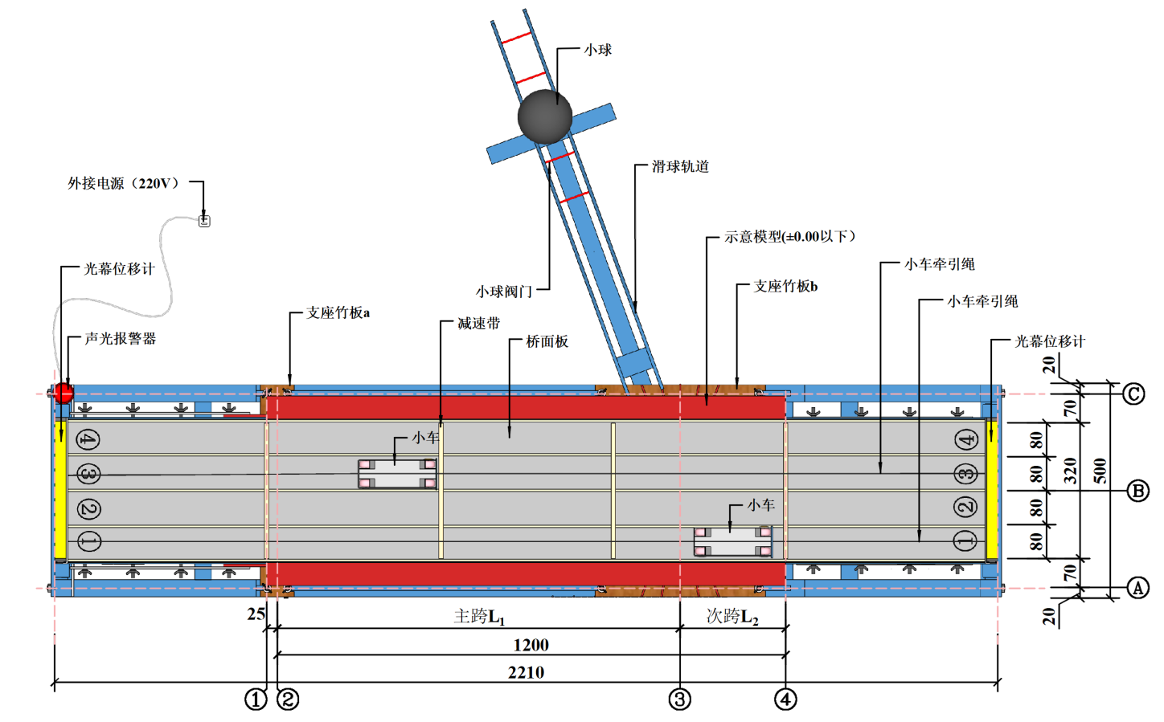
（a）加载装置与模型示意平面图

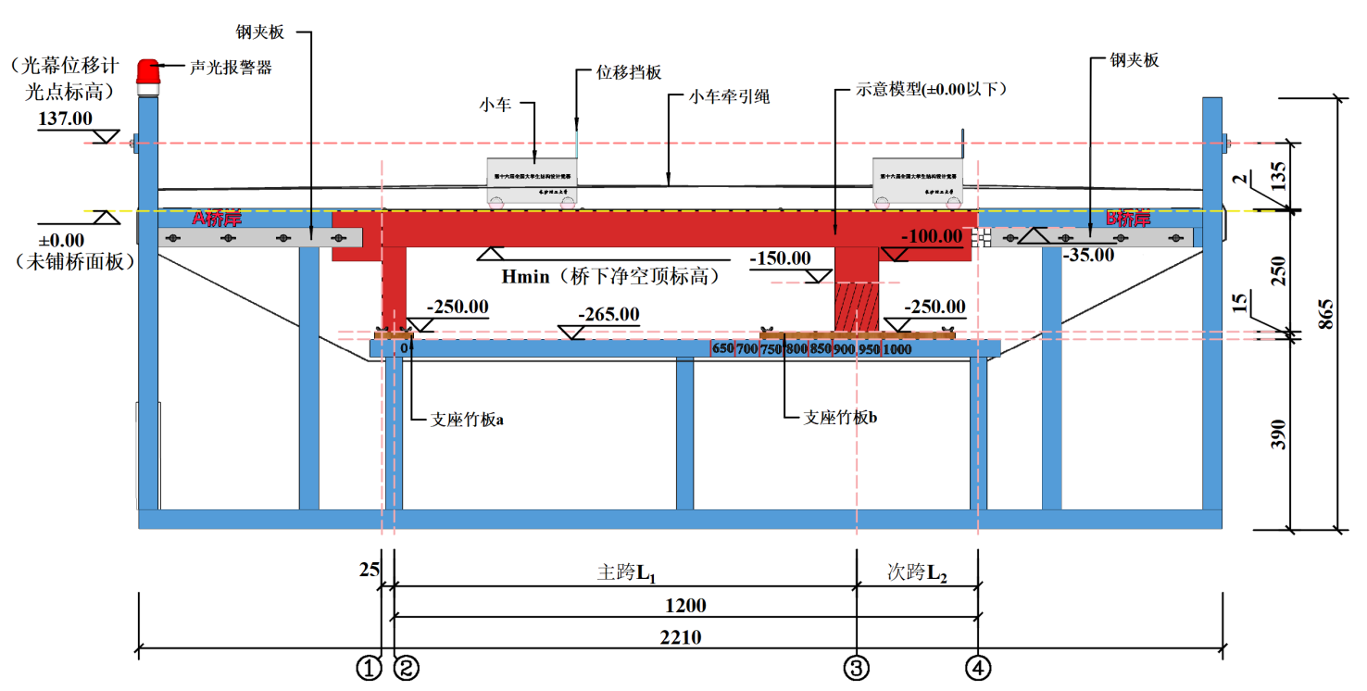
（b）加载装置与模型示意立面图（不含撞击加载装置）

加载装置与模型示意图 （单位：mm）(此图仅为示意)

桥岸
- 如图2所示，桥梁结构的两端分别连接A桥岸和B桥岸。定义A桥岸内侧立面为①轴线（与桥梁端部接触），定义B桥岸的内侧立面为④轴线（与桥梁端部接触），两个桥岸的平面投影均以轴线为对称轴。①轴线与④轴线的间距为1225mm。
- A、B桥岸顺桥长度均为450mm，宽度均为330mm，定义桥岸顶面（未铺桥面板）标高为±0.00。A、B桥岸两侧面均设有钢夹板，钢夹板长370mm，宽35mm，厚4mm，通过四个手动螺丝与桥岸侧面连接，通过松动螺丝（禁止卸下），顺桥方向可移动不超过40mm，钢夹板用于固定桥端（含斜拉桥、悬索桥拉索等），模型可与钢夹板任意位置（含手动螺丝）接触；模型可与A、B桥岸的底面、三个竖直侧面及凹槽和B桥岸④轴线左侧15mm范围的水平平台接触；模型不能与桥岸顶面（标高±0.00处）和外侧端面接触；模型与桥岸各部位的接触面均不能用胶水、螺钉等固定。
- 在A、B桥岸设置如图9所示的光幕位移计，光幕位移计对射红外线光点中心标高为+137mm，用于控制加载过程中桥梁的挠度。

②轴支座
图2所示，在①轴线的右侧25mm处设置②轴线。可在②轴线的左右两侧各25mm范围和轴线的上下两侧各180mm范围围成的区域内设置桥梁支撑结构（桥墩），②轴支座竹板a能承受竖向荷载，即桥梁支撑结构（桥墩）底面可放置在②轴支座竹板a规定区域，不能用胶水、螺钉等固定，②轴支座竹板a顶面标高为$−250mm$。

③轴支座
图2所示，在轴线②、④之间设置③轴线。③轴线与②轴线的距离为桥梁主跨L₁，L₁的取值为650mm、750mm、850mm、950mm之一，即③轴线位置（主跨L₁）为待定参数，赛前从四个位置中抽签确定。可在③轴线的左右两侧各50mm范围和轴线的上下两侧各180mm范围围成的区域内设置桥墩，桥墩底部与③轴支座竹板b之间用螺钉连接，③轴支座竹板b顶面标高为$−250mm$。

④轴支座
图2所示，③轴线与④轴线的距离为桥梁次跨L₂，L₂的取值为550mm、450mm、350mm、250mm之一，L₁抽签确定后，通过L₁+L₂=1200mm确定L₂值，允许在④轴线左侧15mm范围内设置桥梁支撑结构，即桥梁支撑结构可接触④轴支座规定区域，且不能用螺钉或胶水等固定，④轴左侧支座顶面标高为$−35mm$。

模型与支座的连接
- 模型固定在支座竹板上，如图3所示支座竹板a外轮廓尺寸为：长500mm，宽80mm；支座竹板b外轮廓尺寸为：长500mm，宽400mm。支座竹板厚度为15mm，两侧开有宽14mm、长15mm的凹槽，利用T形手动螺栓将支座竹板固定在承台顶面，支座竹板表面均标记有田字线，桥墩（含螺钉）仅可与田字线内区域（图3中的阴影区域）接触，其中③轴处桥墩标高-150以下结构（图2（b）所示桥墩斜线区）和螺钉布置必须对称于③轴和轴。
- 模型安装时，手动T型螺栓将支座竹板固定在加载台轴和轴重合的承台纵杆上，两轴线以轴线为对称轴，相距460mm。通过移动T型螺栓使支座竹板b横向中心线与③轴位置线重合（误差在5mm内）。②轴处支座竹板a固定在加载承台上重复使用（不允许胶水或螺钉等连接），允许桥墩放置在支座竹板a上，也可不接触。③轴处用自攻螺钉将桥梁固定在支座竹板b上，预安装固定后模型能自身保持悬臂平衡，即假定桥面结构处于±0.00水平放置时除②轴和③轴桥墩底面外其他构件不能接触标高为$−250mm$的地面及以下处（拉索锚固端等柔性构件可临时弯曲到结构上），可通过手持支座竹板搬运整个模型。除钻自攻螺钉外，不允许对支座竹板b进行其它任何形式的加工，每使用一个螺钉相当于增加1g模型质量，螺钉总数量不超过12颗。
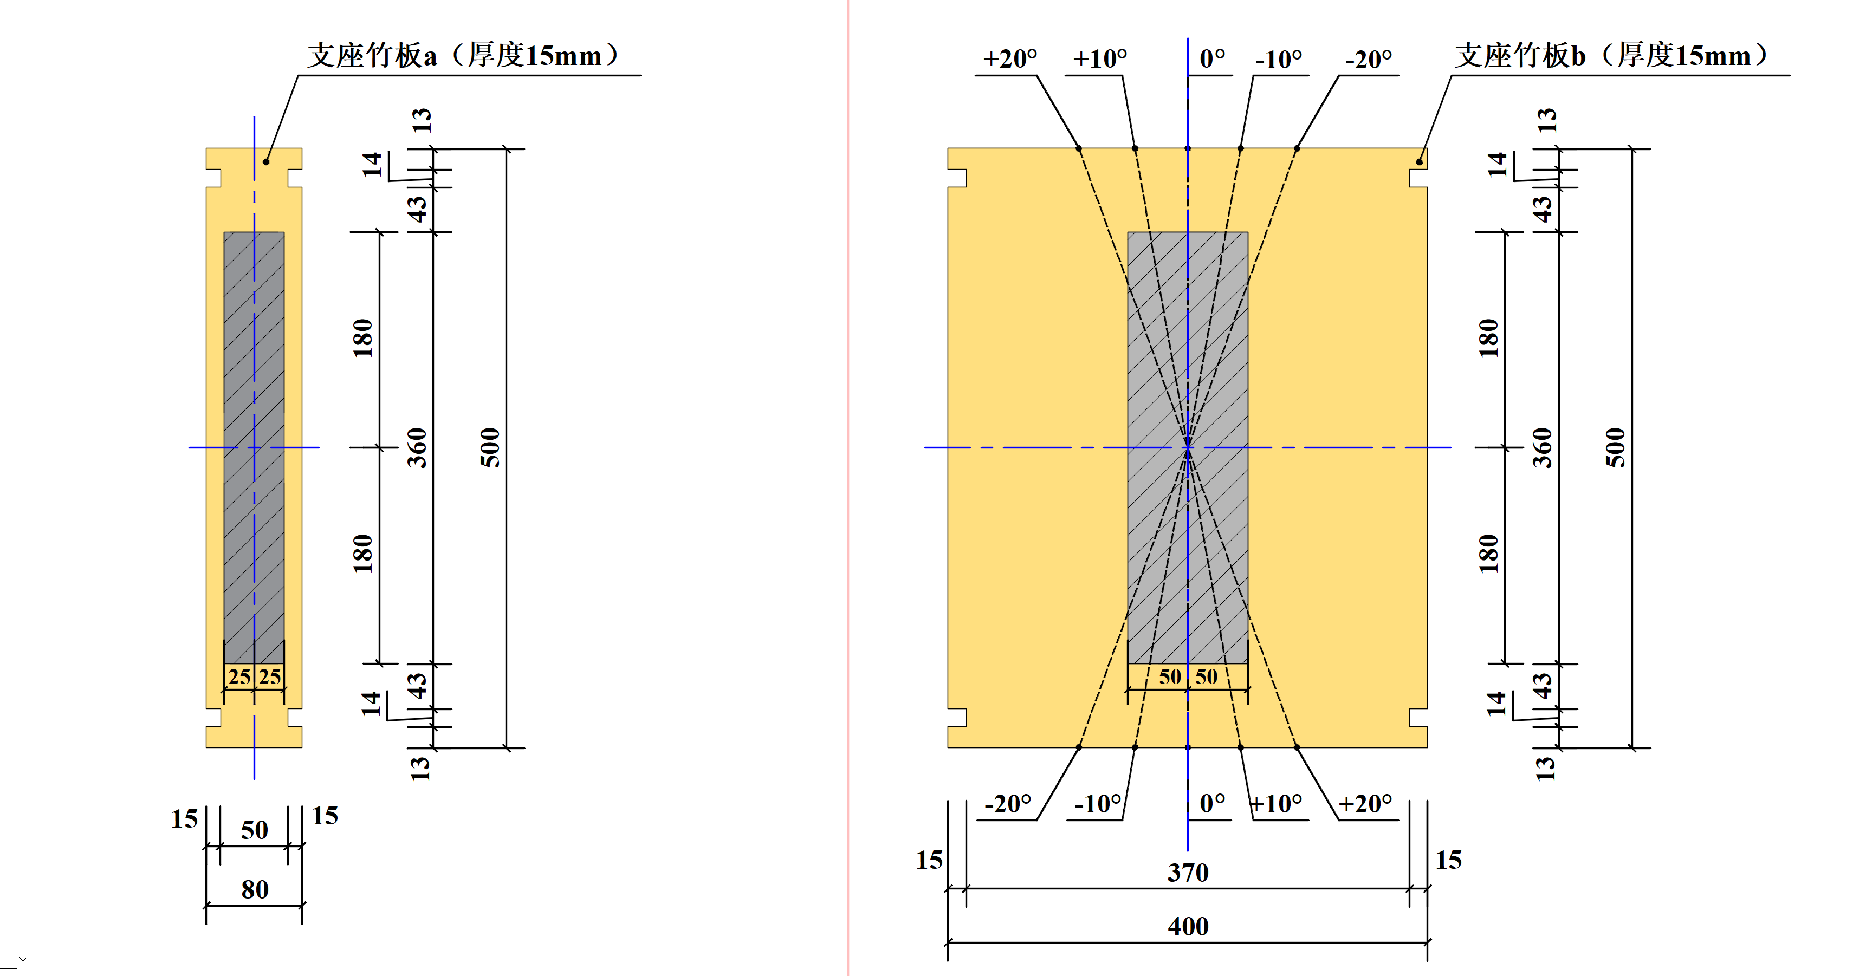
（a）轴线处桥墩允许区域平面图 | （b）③轴线处桥墩允许区域平面图

桥墩允许区域平面图（单位：mm）

尺寸要求
桥梁连接A和B两个桥岸，铺设桥面板后四个车道均能行驶总高165mm（含位移挡板高度）的小车，加载时小车（含位移挡板）不能触碰桥面以上结构。对赛题中未明确的尺寸（如：桥面以上结构高度等）均不做尺寸限制，除前述规定外，需要考虑的尺寸限制条件包括：
- 为保证桥下通航要求，图2（b）所示，对主跨L₁桥下净空顶标高H的最小值H_{min}进行规定，H_{min}为待定参数，其取值范围为-100mm~-40mm，按照20mm阶梯随机取值。
注：对桥下净空要求不适用于次跨L₂（次跨L₂标高大于-100mm，图2（b）所示）、②轴线两侧25mm范围、③轴线两侧50mm范围。
- 桥梁结构平面投影宽度不小于320mm。

荷载的施加方式

桥面移动荷载
- 移动荷载的施加方法是：将整捆小车牵引绳裁成每根约4.6米长，经桥岸端部限位杆上圆孔穿入，两绳端打结，穿入小车前后端大圆孔，用力拉直后卡入夹缝下端的小孔内，牵引绳如图2（b）所示形成闭环，牵引绳在两个桥岸端部的限位杆圆孔中心标高为+40mm，队员在桥岸端部通过手拉牵引绳（绳穿过限位孔后）移动载重小车，施加移动荷载。
- 采用定制矩型砝码，每辆小车配置一块2kg和四块1kg砝码，砝码外形尺寸如图4所示。
- 每级小车加载重量Z为待定参数，第一级小车加载重量Z₁从20N、30N、40N、50N中抽签确定，第二级Z₂和第三级Z₃相同，从30N、40N、50N、60N中抽签确定，且同级加载时每辆小车载重相同，Z₂和Z₃大于Z₁，抽签时假定抽取的Z₁为40N，Z₂和Z₃则从50N、60N中抽签确定，依此类推。
- 小车移动过程中，桥梁应具备足够的刚度，挠度限值[w]为±15mm。

桥墩撞击荷载
撞击荷载通过质量约为560克不锈钢小球，直径为138mm，从高处加速滑落，转变为水平撞击荷载。小球形心的初始高度为相对于桥墩底面（支座竹板b上表面）高度，初始高度为待定参数，其取值为400mm、500mm、600mm之一，按照100mm阶梯随机取值。撞击荷载的施加方法是：由参赛队员手持小球放到统一抽取的初始高度处，打开阀门，小球沿滑轨滑落，水平撞击③轴处桥墩。
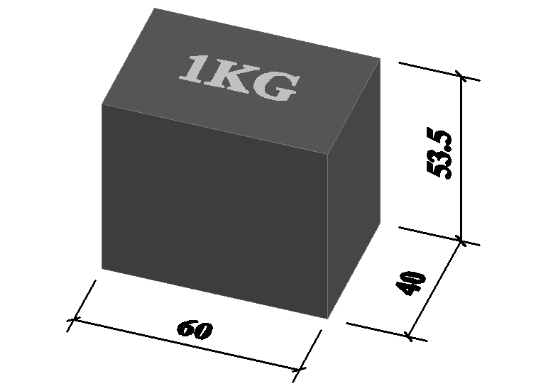 | 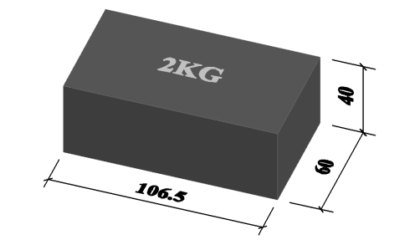

砝码尺寸示意图（单位：mm）

桥面板
桥面板的平面尺寸为2115mm*330mm，由2mm厚的竹材+人造革材料构成，表面画上车道线和减速带位置线，粘贴5根车道隔离带（确保小车行驶不偏离车道）和J₁、J₂、J₃、J₄四根减速带，减速带位置将桥跨大致分为三等分，车道隔离带和减速带横截面尺寸如图5所示，加载时桥面板J₁减速带中心线与①轴线重合（或J₄减速带中心线与④轴线重合），允许队员在A或B桥岸端部压住桥面板（不允许两桥岸同时压住），确保小车行驶时桥面板相对位置不滑动。
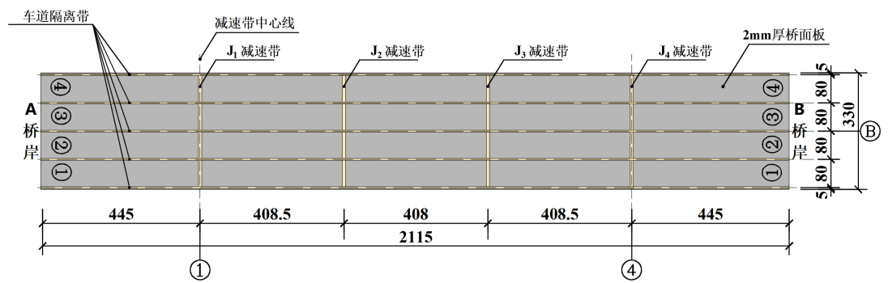 | 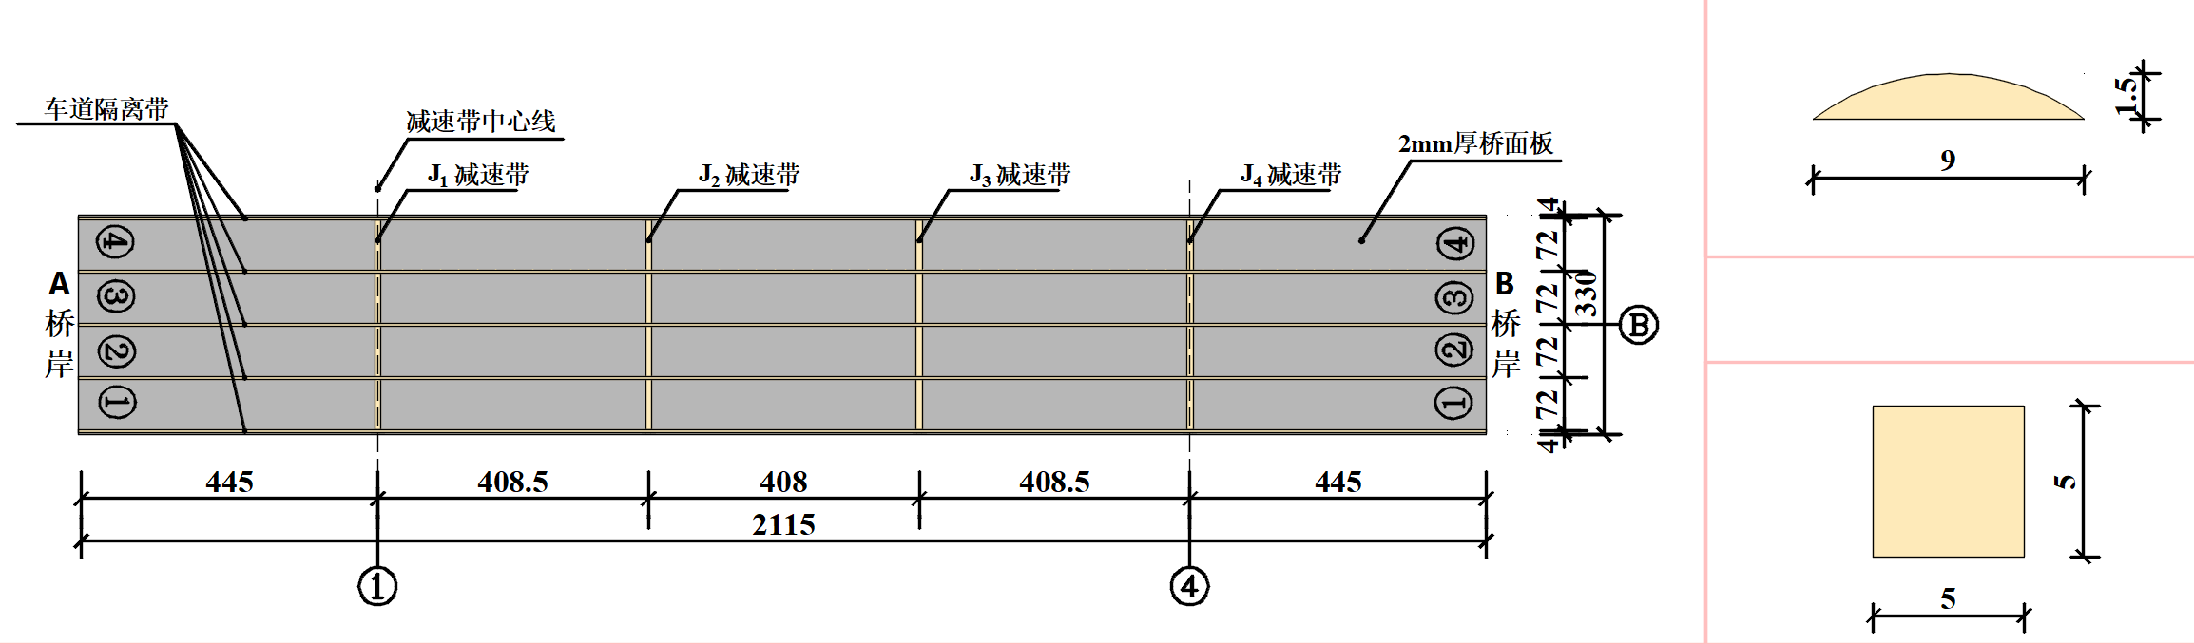
 | （b）减速带横截面
（a）桥面板示意图 | （c）隔离带横截面

桥面板示意图（含减速带、隔离带）（单位：mm）

加载装置

加载装置组成
加载装置如图6所示。组成加载装置的主要构件为铝型材，通过角铝和螺栓进行连接，其它附件包括光幕位移计、声光报警器、位移电源系统（24V）、位移挡板、小球、滑球轨道等。
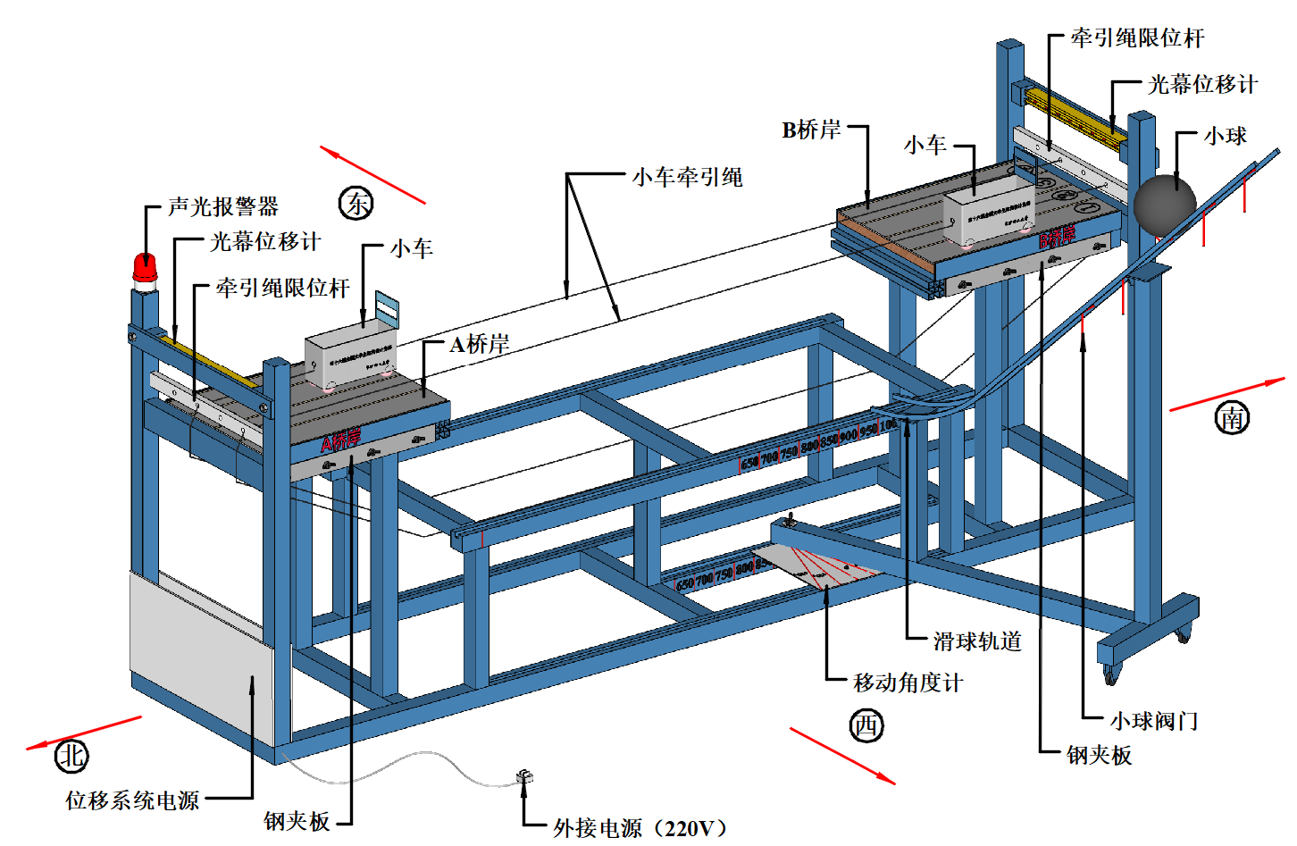

加载装置轴测示意图

加载小车
小车轴测示意图如图7所示，小车尺寸如图8所示，每辆小车内最多可放6kg定制砝码，其中2kg砝码放置在小车最底层，小车南端（B桥岸方向）方孔内插入图8（d）所示位移挡板，用于控制加载时桥梁的挠度限值[w]，每辆小车（含位移挡板）和牵引绳的质量之和约为200g。
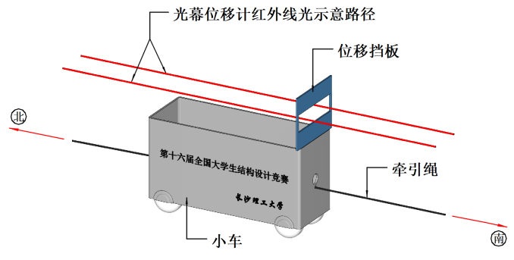

小车轴测示意图
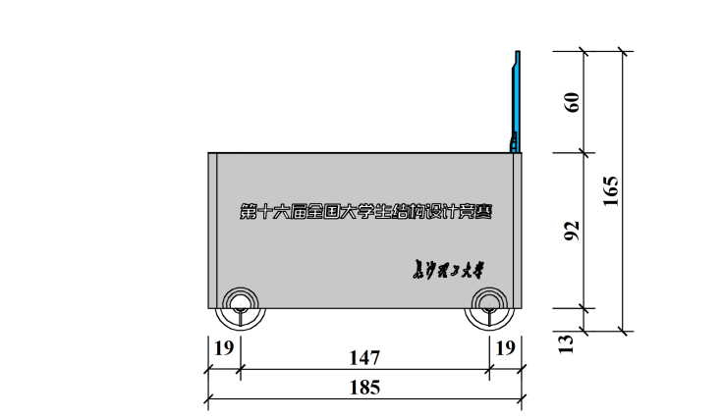 | 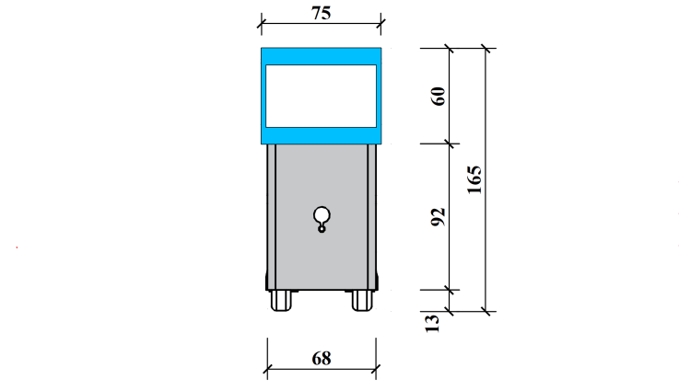
（a）小车立面图 | （b）小车侧视图
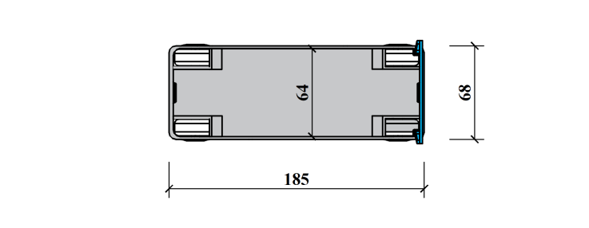 | 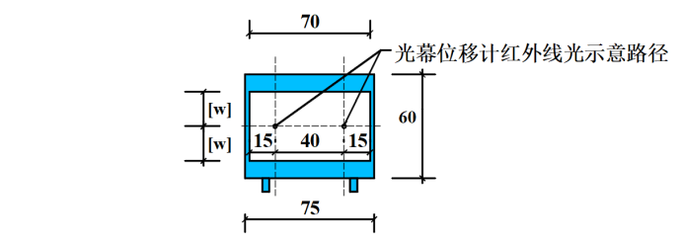
（c）小车俯视图 | （d）位移挡板示意图

加载小车详图（含位移挡板）（单位：mm）

光幕位移计构造
采用光幕位移计和声光报警器进行挠度限值[w]测量，光幕位移计通过电信号连接声光报警器，光幕位移计通电开启，其水平发射的8根红外线光如受到小车位移挡板遮挡，声光报警器会发出声光报警，8根红外线光的相邻光点间距为40mm，光幕位移计固定后其发射的红外线光点中心标高为+137mm，每2根红外线控制一个车道挠度限值，桥岸处车道2根红外线光与小车挡板的相对距离如图7和图8（d）所示，光幕位移计尺寸构造示意如图9所示：
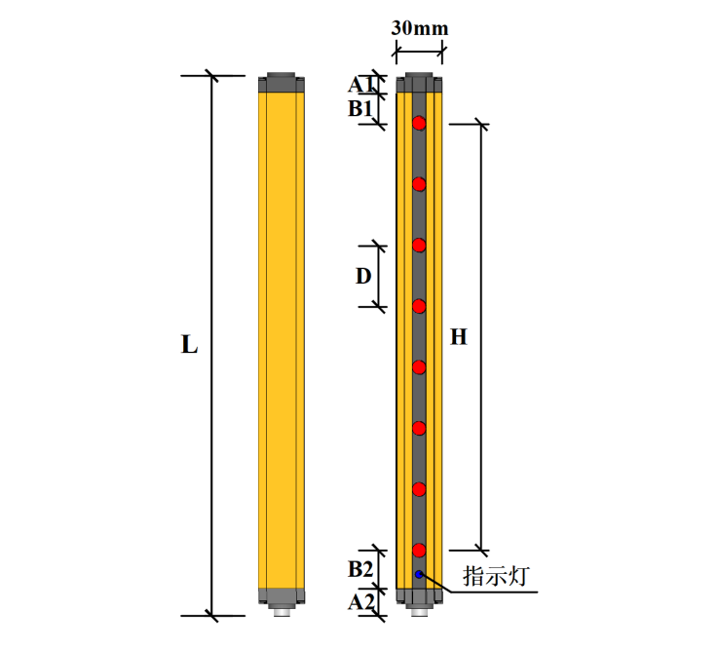 | A1：上端盖：12mm  A2：下端盖+航空头：19mm  B1：上盲区：10mm  B2：下盲区：25mm  D: 光点间距：40mm  H：光栅保护高度：280mm  L：光幕总长度：359mm

光幕位移计示意图

现场模型设计、制作时间及场地环境
- 定义开始现场模型设计与制作的日期为第一比赛日，竞赛报道、开幕式、答疑等环节在第一比赛日之前完成。
- 现场模型设计与制作的总时间为16.5个小时，包括第一比赛日13.5小时（8:30～22:00）和第二比赛日3小时（8:00~11:00）。
- 第一比赛日8:30至22:00参赛学生不出竞赛场地，指导教师需离场。参赛学生不可携带手机等通讯设备入场，竞赛现场断网（布置网络屏蔽器）。
- 赛场内设置独立休息区，提供茶点，并在第一比赛日为每位参赛同学提供两份餐食。

待定参数的确定

待定参数的确定方式
表1中的待定参数确定时间为第一比赛日开始现场模型设计制作之前，上午8:00到8:30确定。表2中的待定参数确定时间为加载测试之前（模型均完成预安装和尺寸检查后）确定。采用在比赛现场随机抽签的形式，确定一组表1和表2所列待定参数。这组待定参数将作为所有参赛队的共同参数。抽签过程全程由公正机构或部分参赛队员进行监督。

待定参数汇总
本题目中所有待定参数汇总详见表1和表2。

- 模型制作开始前统一抽签确定的独立待定参数及取值范围
参数名称 | 代号 | 取值范围 | 附注
第一级单辆小车载重 | Z₁ | 50N
第二级和第三级单辆小车载重 | Z₂、Z₃ | 60N
主跨跨度 | L₁ | 850mm
主跨L₁桥下净空顶标高最小值 | H_{min} | -100mm
撞击高度 | H | 600mm
- 模型预安装和尺寸检查后统一抽签确定的独立待定参数及取值范围
参数名称 | 代号 | 取值范围 | 附注
第一级加载车道 | N1 | 1、2、3、4 | 从四个车道中抽取1个车道
第二级和第三级增加车道 | N2 | 1、2、3、4 | 保留第一级加载车道，从其余三车道中抽取1个车道
小球水平撞击角度 | α | 东-20度、东-10度、东0度、东10度、东20度；西-20度、西-10度、西0度、西10度、西20度 | 定义A桥岸方向为正北方位，如图6所示，0度为垂直于桥梁长度方向，角度正负以支座竹板b上刻度为准

模型设计与理论方案

模型设计
表1待定参数确定后，各参赛队现场利用自带笔记本电脑和有限元软件进行桥梁设计计算。比赛现场提供220V电源，可为笔记本电脑充电。

理论方案
理论方案内容需包括实训过程总结和现场设计计算两部分。
实训过程总结主要从理论、试验和计算等方面说明参赛队是如何为最终比赛进行准备的；现场设计计算部分需包括计算模型描述、主要计算参数、计算结果。计算结果需从强度、刚度、稳定和冲击荷载等方面进行评价。各队还需提供一张可以清楚表示模型结构体系的A3幅面的轴测图（不包括桥面板和加载装置部分）。
以上理论方案需分别以电子版PDF格式和Word格式提交，模型轴测图需以电子版PDF格式提交，提交介质为U盘，提交时间为第一比赛日16:00前。以上文件由竞赛组委会以纸版（或电子版）的形式提交给评委，供评委评分使用。
固定模型所需螺钉数量与以上理论方案一并提交。理论方案模板见附件2：第十六届全国大学生结构设计竞赛理论方案（模板）。

模型制作要求
  - 模型制作材料由组委会统一提供，现场制作，制作桌面为8mm厚钢化玻璃桌面，桌面尺寸为1420mm*810mm。参赛队使用的材料仅限于组委会提供的材料。
  - 模型采用竹材制作，竹材规格及发放量如表2所示，竹材参考力学指标见表3。组委会对现场发放的竹材材料仅从规格上负责。
- 竹材规格及用量上限
竹材规格 |  | 竹材名称 | 每队发放量
竹皮 | 1250mm×430mm×0.20 (+0.05) mm | 集成竹片（单层） | 2张
竹皮 | 1250mm×430mm×0.35 (+0.05) mm | 集成竹片（双层） | 2张
竹皮 | 1250mm×430mm×0.50 (+0.05) mm | 集成竹片（双层） | 2张
竹杆件 | 930mm×6mm×1.0 (+0.5) mm | 集成竹材 | 20根
竹杆件 | 930mm×2mm×2.0 (+0.5) mm | 集成竹材 | 20根
竹杆件 | 930mm×3mm×3.0 (+0.5) mm | 集成竹材 | 20根
注：竹材规格括号内数字仅为材料厚度误差限，通常为正公差；
- 竹材参考力学指标
密度 | 顺纹抗拉强度 | 抗压强度 | 弹性模量
0.8 g/cm³ | 60 MPa | 30 MPa | 6 GPa
  - 为每队提供502胶水（30g装）8瓶，用于结构构件之间的连接。
  - 为每队提供2张A3大小的3mm厚卡纸作为模型拼装时的定位辅助材料，该材料不得用于模型本身。
  - 模型制作期间，统一提供美工刀、剪刀、水口钳、砂纸、尺子（钢尺、三角板、卷尺）、镊子、滴管、打孔器等常规制作工具。各参赛队可携带入场的物品包括：笔记本电脑（每队一台），小型电子秤（一台，自带电源）。其他模型制作工具或物品不得私自携带入场。
  - 模型制作现场提供加载装置和桥面板，仅用于比照模型尺寸和检测，各参赛队不得长时间占用加载装置进行模型拼装。为保证各公平使用，每队每次使用时间控制在2分钟以内。
  - 模型制作过程中，参赛队员应注意对模型部件、半成品等进行有效保护，期间发生的模型损坏，各参赛队自行负责，并不得因此要求延长制作时间。
  - 为方便参赛队对照设计图纸进行模型制作，现场提供A3图纸（CAD）的打印服务（每队最多打印4张）。打印文件的传输介质为U盘。

模型提交
提交模型时由工作人员对模型称重，得到M_{Ai}（精度0.1g）。将安装模型使用的自攻螺钉总数量折算成模型质量M_{Bi}（单位：g），模型总质量M_{i}=M_{Ai}+M_{Bi}。

模型预安装和尺寸检查
模型预安装和尺寸检查时提供加载装置、尺寸检测板、桥面板和支座竹板b。
模型称重结束，参赛队员将模型按照2.2.5条所述方法与支座竹板b连接，并将连接支座竹板b的桥梁固定在加载装置上。安装时提供手电钻、直尺、铅笔等辅助工具。安装完成后，进行几何外观尺寸检测和规避区检查，包括模型主跨L₁桥下净空顶标高、宽度不小于320mm、③轴线处桥墩标高-150mm以下结构及螺钉的对称布置等要求。铺设2.3.3条所述桥面板。模型安装和尺寸检查操作由各队自行完成，赛会人员负责监督、标定测量仪器和记录，尺寸检查结束，参赛队员将模型和支座竹板b从加载台上取下，摆放到指定位置。如在此过程中出现模型损坏，不得对模型进行修补。以上模型预安装和尺寸检查时间为12分钟。

加载参数确定
全部模型预安装及尺寸检查结束后，由公正机构或不同学校参赛队员抽签确定各级加载车道和撞击荷载加载角度α。

加载测试过程

加载准备
得到入场指令后，参赛队员手持支座竹板b，将模型放到加载承台上（队员进入加载区域开始计时），调整支座竹板b位置，将支座竹板b和模型两端固定在加载台上（含钢夹板固定拉索等），铺设桥面板，在桥岸将牵引绳两端部（已打结）与每辆小车前后连接，摆正小车出发位置，调整好撞击小球滑道角度α和高度（关闭此高度小球阀门），通过开关电源测试光幕位移计是否正常工作，测试结束后关闭光幕位移计。如在此过程中出现模型损坏，不得对模型进行修补。加载准备时间不得超过4分钟。以上加载准备过程由各队自行完成，赛会人员负责监督和记录。

桥梁结构设计陈述
加载准备完成，由一个参赛队员陈述，时间控制在1分钟以内。评委提问及参赛队员回答，时间控制在2分钟以内。

桥梁挠度测量及刚度要求
第二级加载前打开光幕位移计，在A、B桥岸处让光幕位移计发射的红外线光穿过小车位移挡板内孔中心高度处，小车行驶相对桥岸处桥面板标高上下浮动位移超过15mm，声光报警器会自动报警。第二级和第三级加载根据位移超限声光报警情况扣分或记为加载失败。

具体加载步骤
陈述答辩结束，有参赛队员进入加载区域，开始计时。分三级进行加载，加载由参赛队员完成，整个加载过程需在5分钟内完成。在整个加载过程中禁止小车不按车道或跨车道行驶。
- 第一级加载，按赛前抽签确定的第一级小车加载重量，将砝码放入一辆小车车厢内，小车按统一抽签确定的车道从A桥岸出发，在J₂减速带处区域（即减速带位于小车前后轮之间）停稳后，队员举手示意开始计时，10秒计时结束，然后继续行驶至B桥岸（后轮通过桥岸处J₄减速带），则第一级加载成功。
- 第二级加载，按照赛前抽签确定的单辆小车加载重量（不小于第一级载重），将砝码放入两辆小车车厢内，保持第一级加载的小车车道不变，增加统一抽签确定的第二辆小车车道，打开光幕位移计，两辆小车从B桥岸出发，分别行驶停靠到J₂减速带区域和J₃减速带区域（减速带位于小车前后轮之间），两车均停稳后，队员举手示意开始计时，10秒计时结束，小车继续行驶至A桥岸（后轮通过桥岸处J₁减速带），整个过程光幕声光报警器不报警（挠度不超限），则第二级加载成功。
- 第三级加载，将第二级加载的两辆小车载重和车道保持不变，从第二级加载结束后的A桥岸出发，均行驶至J₂减速带区域（减速带位于小车前后轮之间），两车均停稳后，参赛队员手持撞击小球放到统一抽取的初始高度处，打开小球阀门，小球沿滑轨滑落，正对着③轴线桥墩平面形心点进行撞击加载，撞击结束，停留10秒，10秒计时结束，小车继续行驶至B桥岸（后轮通过桥岸处J₄减速带）停靠，整个过程光幕声光报警器不报警（挠度不超限），第三级加载成功，关闭光幕位移计，取出小车内砝码，松开小车北端（A桥岸方向）牵引绳，取下桥面板到指定位置，卸下模型（含支座竹板b），将加载区域设备整理到加载准备前（入场前）的位置，全部队员携带模型离开加载区域，加载计时结束，队员将加载完成的模型存放到指定位置。

标准

模型违规标准
出现以下7种情况之一，判定违规，取消比赛资格：
- 不满足2.2.1条关于模型与桥岸接触范围的相关要求。
- 不满足2.2.5条关于模型与支座竹板接触范围或预安装固定在支座竹板b上后保持悬臂平衡的相关要求。
- 不满足2.2.6条关于模型尺寸要求规定。
- 不满足7b条关于模型材料使用的相关要求。
- 不满足7d条关于不得将模型制作辅助材料用于模型本身的相关要求。
- 不满足7e条关于模型制作工具的相关规定。
- 发生经评委认定的实物模型与设计图纸明显不符的情况。

加载失效判定标准
加载过程中出现以下5种情况之一，判定加载失效，终止加载，本级加载及以后级别加载成绩为零：
- 加载时发生结构倒塌或局部构件显著破坏导致加载车道不能通行载重小车。
- 加载时光幕声光报警器发出持续报警声（持续3秒钟及以上），或任何一级加载时光幕声光报警器发出第2次报警声。
- 加载过程中队员手碰触模型或J₁至J₄减速带之间的桥面板（含全部减速带）。
- 加载过程中无论任何原因出现处于加载状态的小车车身触碰桥面以上结构或滑出行驶车道或悬空落地等现象，或小车内砝码掉落。
- 评委认定不能继续加载的其他情况。

加载测试停止标准
出现以下3种情况之一，既可判定加载结束。
- 加载时间超出11.4条关于整个加载过程需在5分钟内完成的规定。
- 满足12.2条关于加载失效的标准。
- 满足13.2e条关于罚分达到上限的标准。

评分标准

总分构成
结构评分按总分100分计算，其中包括：
- 理论方案分值: 5分
- 模型结构与制作质量分值: 10分
- 现场陈述与答辩分值: 5分
- 加载表现分值: 80分
- 违规罚分

评分细则
- 理论方案分：满分5分
第i队的理论方案分A_{i}由专家根据计算内容的科学性、完整性、准确性和图文表达的清晰性与规范性等进行评分；理论方案不得出现参赛学校的标识，否则为零分。
- 模型结构与制作质量分:满分10分
第i队的模型结构与制作质量分B_{i}由专家根据模型结构体系（结构的合理性、创新性、实用性等）与制作工艺（制作质量、美观性等）进行评分，其中模型结构与制作质量各占5分。该项分数的评判由评委针对实物模型、BIM模型展示、模型轴测图进行，如发现实物模型与设计图纸出现明显差异，经评委会认定，可取消该队的参赛资格。
- 现场陈述与答辩分:满分5分
第i队的现场陈述与答辩分C_{i}由专家根据队员现场陈述和回答评委提问的综合表现(内容表述、逻辑思维、创新点和回答等)进行评分，满分5分。
- 加载表现评分：满分80分
第一级成功加载得分系数：
第二级成功加载得分系数：
第三级成功加载得分系数：
其中，为某参赛队模型的质量；为所有通过三级加载的模型中的质量最小值，若所有队伍均未通过第三级，则取通过加载级别最多的所有模型中的质量最小值。若某级加载不成功，当级及后续级别加载得分系数均记为0。
第i队的加载表现得分
- 罚分标准
出现以下情况，进行罚分，所罚分数累计计算，总罚分记为F_{i}（最多罚到加载表现得0分为止，加载表现不产生负分）。
- 模型预安装和尺寸检查时间超过9条所述的12分钟限制，每超过1分钟，罚1分，不足1分钟按照1分钟计算，预安装时间超时罚分达到20分，取消加载资格。
- 加载准备时间超过11.1条所述的4分钟限制，每超过1分钟，罚2分，不足1分钟按照1分钟计算，准备时间超时达到5分钟（按罚分计达到10分），取消加载资格。
- 每级加载过程中（含在桥岸停靠或行驶）光幕声光报警器发出第一次报警声，罚3分（最多罚到该级得0分为止，该级加载不产生负分），允许队员此时立马关闭光幕位移计，载重小车全部退回到对应出发桥岸，重新加载，打开光幕位移计，每级最多两次加载机会，若发出第二次报警声，本级加载失败，模型加载结束。
- 第三级小球撞击桥墩后，声光报警器发出瞬时报警（持续时间小于3秒），不进行重新撞击加载，罚3分（罚到该级得0分为止，该级加载不产生负分），继续行驶到对岸的过程中没有发出第二次报警声，本级加载成功（罚3分）。
- 加载测试达到5分钟时间限值，加载停止，已完成级别的测试成绩有效。5分钟内未完成全部队员携带模型离开加载区域，每超过1分钟，罚2分，不足1分钟按照1分钟计算。

总分计算公式
第i支队总分计算公式为：

特别说明：全国总决赛题目拟在本赛题基础上对部分内容进行调整和补充，并以补充通知形式统一公布，请参赛高校及时关注竞赛官网。

附件3：2023年第六届上海市大学生结构设计竞赛材料及工具
1. 竹材（模型制作竹材、支座竹板）
竹材供应商：杭州邦博（BAMBOO）科技有限公司
地址：浙江省杭州市西湖区文一路310号中竹大厦国家林业局竹子研究开发中心
联系人：王军龙 电话/微信：13082806354
2. 502胶水
502胶水供应商：浩森胶业有限公司
产品型号：日月星火速胶 HS-30（30g装）
网站：https://item.taobao.com/item.htm?ft=t&id=554950672922
联系人：唐经理 电话/微信：13755108306 QQ：4179880
3. 加载装置（制作桌台和全套工具）采购渠道
需要购买加载装置的参赛高校可以扫描以下二维码，填写订单（没有建议数量填1就可以），并加入2023结构国赛设备QQ群368788537（提供设备安装视频等咨询服务）。

2023年第十六届全国大学生结构设计竞赛加载装置订单二维码
本届竞赛加载装置的组委会指定供应商为：武汉斌鸿运机械有限公司，联系人：刘志斌，电话：13986120720。各参赛高校如需要购买总决赛现场用制作桌台和同款模型制作全套工具，也可联系此供应商。
4. 模型制作主要工具采购渠道
上海市赛阶段现场提供的主要工具和数量见下附表1，各参赛高校如需要购买决赛现场用同款模型制作工具，可通过附表2提供的淘宝链接购买（链接商家和品牌如有变化，请以后边的文件通知为准）。
附表1 上海市赛阶段现场提供工具和数量表
序号 | 规格 | 提供数量 | 单位
1 | A3卡纸 3.0毫米（定位辅助材料） | 2 | 张
2 | 打孔器（6mm） | 1 | 套
3 | 镊子（140mm） | 1 | 把
4 | 三角板（33cm） | 1 | 套
5 | 钢直尺（1m） | 1 | 把
6 | 钢直尺（50cm） | 1 | 把
7 | 砂纸（320目） | 3 | 张
8 | 水口钳（5寸） | 1 | 把
9 | 剪刀（大号） | 1 | 把
10 | 得力美工刀 | 2 | 把
11 | 精选美工刀 | 1 | 把
12 | 扁平锉刀 | 1 | 把
13 | 卷尺 | 1 | 把

附表2 工具和数量表购买链接
编号 | 规格 | 参考单价  （元） | 淘宝网址  （按住Ctrl单击后跳转） | 图片
1 | A3单面白3.0毫米 | 19 | A3单面板购买链接 | 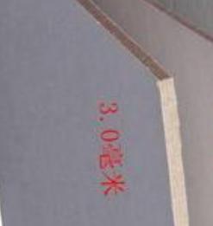
2 | 打孔器（一个6mm） | 8.77 | 打孔器购买链接 | 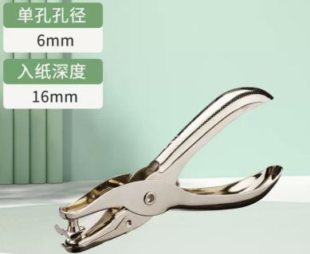
3 | 镊子（140mm） | 17.8 | 镊子购买链接 | 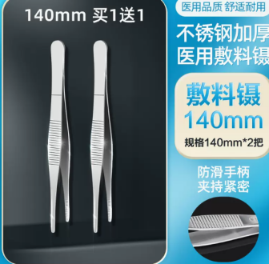
4 | 三角板（33cm） | 15.5 | 三角板购买链接 | 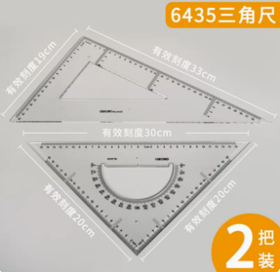
5 | 钢直尺（1m） | 32.5 | 钢直尺（1m）购买链接 | 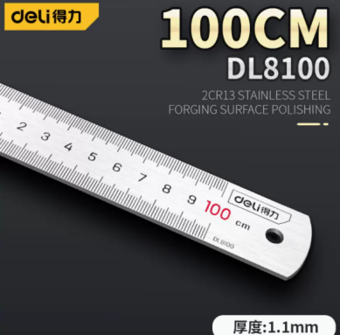
6 | 钢直尺（50cm） | 11.9 | 钢直尺（50cm）购买链接 | 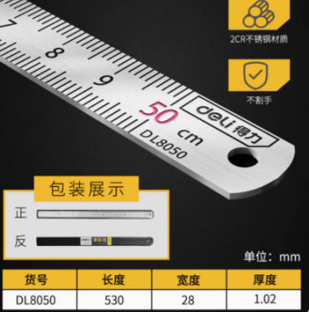
7 | 砂纸（320目10张） | 19 | 砂纸购买链接 | 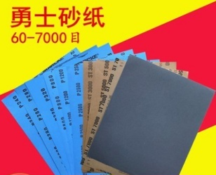
8 | 水口钳  （5寸） | 11.3 | 水口钳购买链接 | 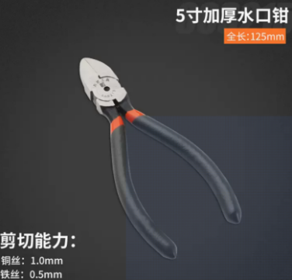
9 | 剪刀  （大号） | 7.8 | 剪刀购买链接 | 
10 | 得力金属美工刀 | 19.88 | 得力金属美工刀购买链接 | 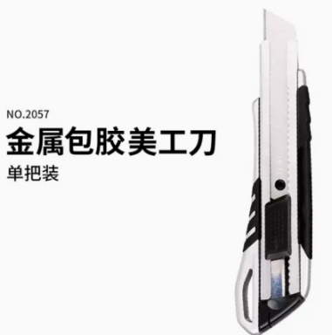
11 | 精选美工刀 | 19.9 | 精选美工刀购买链接 | 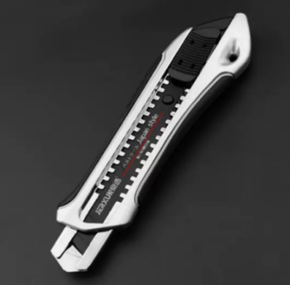
12 | 扁平锉刀 | 8.5 | 扁平锉刀购买链接 | 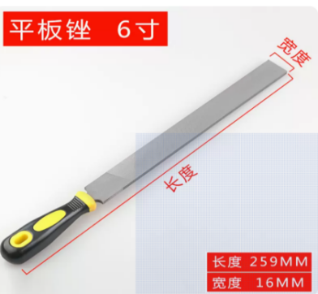
13 | 3米卷尺 | 4.3 | 3米卷尺购买链接 | 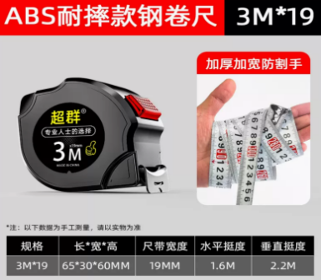
14 | 十字大扁头自攻钉（M4*10 100只） | 2.7 | 十字大扁头自攻钉购买链接 | 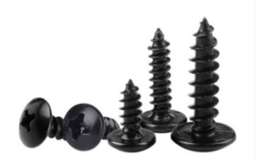
15 | 十字大扁头自攻钉（M4*12 100只） | 2.8 | 十字大扁头自攻钉购买链接
16 | 十字大扁头自攻钉（M4*16 100只） | 2.9 | 十字大扁头自攻钉购买链接

